Pressmeddelande 25 aug 2008
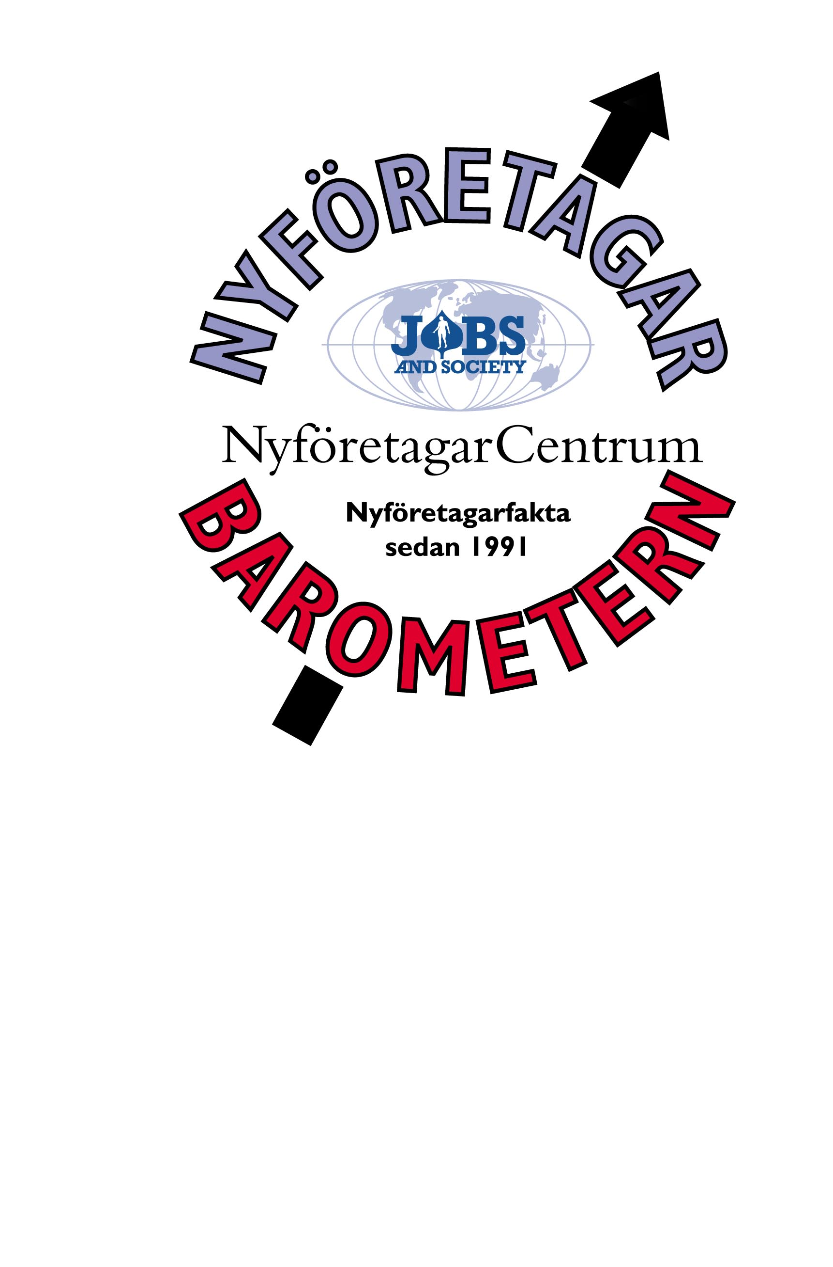
Nyföretagarbarometern: Nyföretagandet står och väger

Nyföretagandet står just nu och väger. Under årets första sex månader nyregistrerades 33.252 nya företag i Sverige. Det är en nedgång med 0,4 procent jämfört med föregående år enligt Nyföretagarbarometern från Jobs and Society NyföretagarCentrum.

– Det bildades över 33.000 nya företag under årets sex första månader. Uppgången är nu bruten men det är faktiskt förvånande att inte nyföretagandet ännu påverkats av signalerna om en svagare konjunktur, säger Harry Goldman verkställande ledamot på Jobs and Society NyföretagarCentrum. Nyföretagandet står alltså just nu och väger.

Jobs and Societys Nyföretagarbarometer visar att Södermanland är det län som har störst ökning av antal nya företag, +14,5 procent och Västmanland minskar mest -7,7 procent jämfört med samma period förra året.

Nyföretagarbarometern tas fram av Jobs and Society NyföretagarCentrum och mäter på basis av Bolagsverkets data antalet nyregistrerade företag i Sverige. Ladda ner Nyföretagarbarometern på www.nyforetagarcentrum.se eller kontakta:

Mats Evergren, 08-551 12 404
Harry Goldman, 08-551 12 401
Jobs and Society NyföretagarCentrum
E-post: mats.evergren@jobs-society.se

- - - - -
Jobs and Society NyföretagarCentrum har funnits sedan 1985 och är en stiftelse med syfte att stimulera entreprenörskap och framväxten av livskraftiga nya företag. Det görs i huvudsak genom våra NyföretagarCentrum som täcker fler än 180 kommuner i Sverige. Förutom att ge kostnadsfri rådgivning, arrangerar Jobs and Society mässan Eget Företag; erbjuder skräddarsydda omställningslösningar för industrin, kommuner och landsting samt organiserar nätverket CSR Sweden. Läs mer på www.nyforetagarcentrum.se.

Jobs and Society NyföretagarCentrum Skeppsbron 22 111 30 Stockholm T 08-14 44 00 F 08-21 14 54

